

**Об установлении границ (черт) некоторых населенных пунктов Индерского района**

Cовместное постановление Индерского районного акимата Атырауской области от 8 августа 2023 года № 156 и решение Индерского районного маслихата Атырауской области от 8 августа 2023 года № 33-VIII. Зарегистрировано в Департаменте юстиции Атырауской области 11 августа 2023 года № 5072-06

      В соответствии с пунктом 5 статьи 108 Земельного кодекса Республики Казахстан, подпунктом 3) статьи 12 Закона Республики Казахстан "Об административно-территориальном устройстве Республики Казахстан" акимат Индерского района ПОСТАНОВЛЯЕТ и Индерский районный маслихат РЕШИЛ:

      1. Установить границы (черты) сел Ынтымак, Аккала, Курылыс, Кызылжар, Кетебай Индерского района согласно приложениям 1, 2, 3, 4, 5 к настоящему совместному постановлению и решению.

      2. Настоящее совместное постановление и решения вводится в действие по истечении десяти календарных дней после дня его первого официального опубликования.

|  |  |
| --- | --- |
| *Исполняющий обязанности*  *акима Индерского района* | *А. Уразгалиев* |
| *Председатель Индерского*  *районного маслихата* | *А. Рамазанов* |

|  |  |
| --- | --- |
|  | Приложение 1 к совместному постановлению и решению акимат Индерского района от 8 августа 2023 года № 156 и Индерского районного маслихата от 8 августа 2023 года № 33-VIII |

**ПЛАН административной границы села Ынтымак**

**Есболского сельского округа Индерского района Атырауской области**

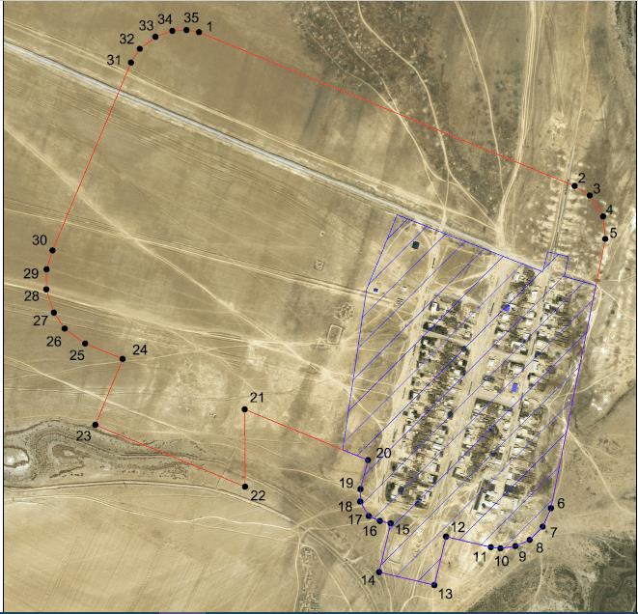

      Условные обозначения:

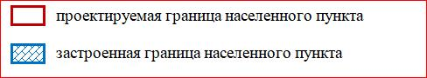

      Общая площадь границы села Ынтымак – 124,51 гектар

      Протяженность границы – 5031,0377 метр

|  |  |
| --- | --- |
|  | Приложение 2 к совместному постановлению и решению акимат Индерского района от 8 августа 2023 года № 156 и Индерского районного маслихат от 8 августа 2023 года № 33-VIII |

**ПЛАН административной границы села Аккала**

**Елтайского сельского округа Индерского района Атырауской области**

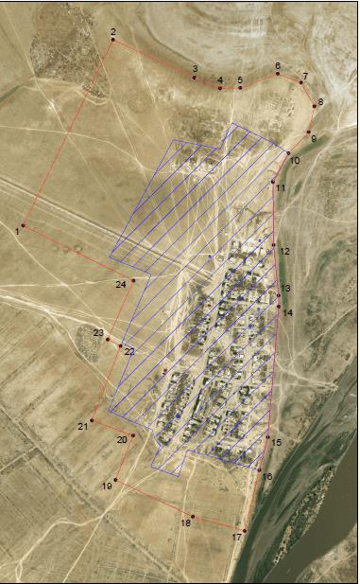

      Условные обозначения:



      Общая площадь границы села Аккала – 214,87 гектар

      Протяженность границы – 7122,3281 метр

|  |  |
| --- | --- |
|  | Приложение 3 к совместному постановлению и решению акимат Индерского района от 8 августа 2023 года № 156 и Индерского районного маслихатаот 8 августа 2023 года № 33-VIII |

**ПЛАН административной границы села Курылыс**

**Жарсуатского сельского округа Индерского района Атырауской области**

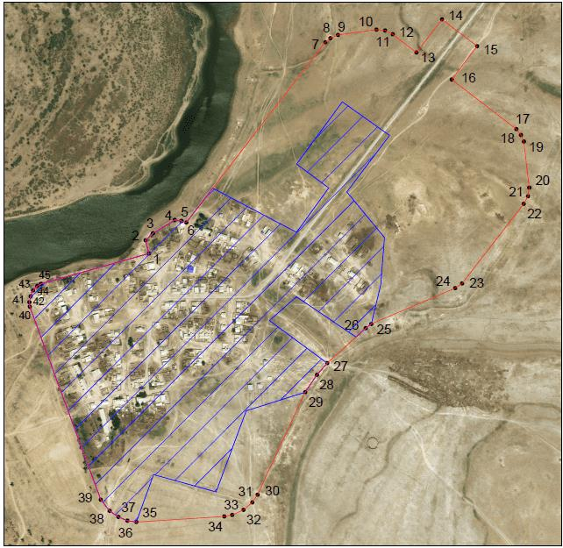

      Условные обозначения:



      Общая площадь границы села Курылыс – 90,45 гектар

      Протяженность границы – 4290,9781 метр

|  |  |
| --- | --- |
|  | Приложение 4 к совместному постановлению и решению Акимат Индерского района от 8 августа 2023 года № 156 и Индерского районного маслихат от 8 августа 2023 года № 33-VIII |

**ПЛАН административной границы села Кызылжар**

**Жарсуатского сельского округа Индерского района Атырауской области**

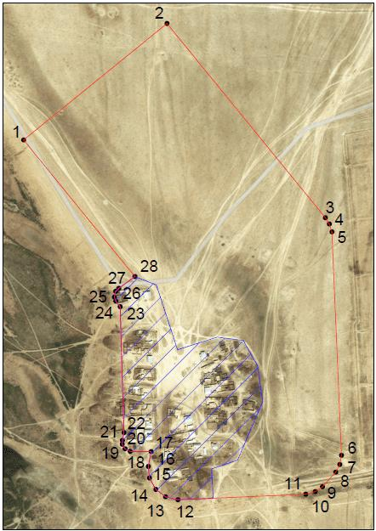

      Условные обозначения:



      Общая площадь границы села Кызылжар – 41,73 гектар

      Протяженность границы – 2804,3107 метр

|  |  |
| --- | --- |
|  | Приложение 5 к совместному постановлению и решению Акимат Индерского района от 8 августа 2023 года № 156 и Индерского районного маслихат от 8 августа 2023 года № 33-VIII |

**ПЛАН административной границы села Кетебай**

**Жарсуатского сельского округа Индерского района Атырауской области**

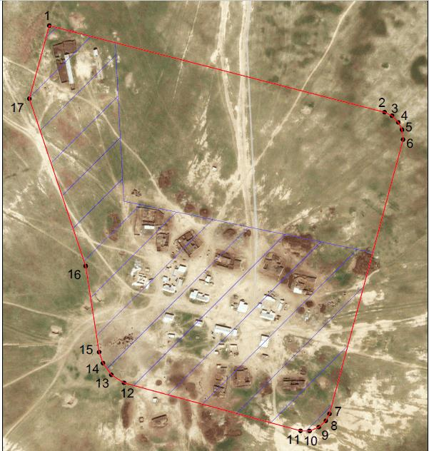

      Условные обозначения:



      Общая площадь границы села Кетебай – 24,3 гектар

      Протяженность границы – 1956,5435 метр

© 2012. РГП на ПХВ «Институт законодательства и правовой информации Республики Казахстан» Министерства юстиции Республики Казахстан